**Національний технічний університет України**

**«Київський політехнчний інститут імені Ігоря Сікорського»**

**Навчально-науковий інститут атомної та теплової енергетики**

**Кафедра цифрових технологій в енергетиці**

**Звіт**

**з лабораторної роботи №2**

**з дисципліни «Розробка застосунків Інтернету речей та сенсорних мереж»**

Варіант №16

Виконав:

студент групи ТР-23

Ровний Г.О.

Дата здачі: 14.09.2025

КИЇВ – 2025

**Мета роботи:** Навчитись використовувати програмовані плати разом з IoT девайсами для впровадження автоматизованих систем, використовуючи набуті знання з попереднього комп’ютерного практикуму

**Поставлене завдання:**

1) Додавання пристроїв та з’єднання їх із шлюзом:

— а) додавання планшета або смартфона для дистанційного контролю стану смарт-пристроїв і датчиків;

— б) додавання вікна, дверей, вентилятора, гаража, автомобіля та сенсора диму;

— в) з’єднання пристроїв з домашнім шлюзом.

2) Підключення пристроїв до плати:

— а) вибір MCU з розділу «Компоненти» та з’єднання смарт-приладів з мікроконтролером.

3) Програмування мікроконтролера для контролю смарт-пристроїв.

— а) написання програмного коду длякерування різними пристроями.

4) Тестування отриманого алгоритму:

— а) перевірка функціональності програмованої автоматизованої системи.

5) Розробка свого сценарію для розумних приладів:

— а) створення власного сценарію використання смарт-пристроїв у контексті розумного будинку.

**Результат виконання роботи**

Для роботи будемо використовувати наданий файл з макетом будинку.

Додамо планшет щоб користувач міг дистанційно переглядати стани смарт-пристроїв і виміру датчиків. Додамо вікно, двері, вентилятор, гараж, авто і сенсор диму (газу), щоб потім створити автоматизовану систему з контролю кількості шкідливого газу в будинку. З’єднаємо ці смарт-прилади, крім автомобіля та сенсора, з домашнім шлюзом.

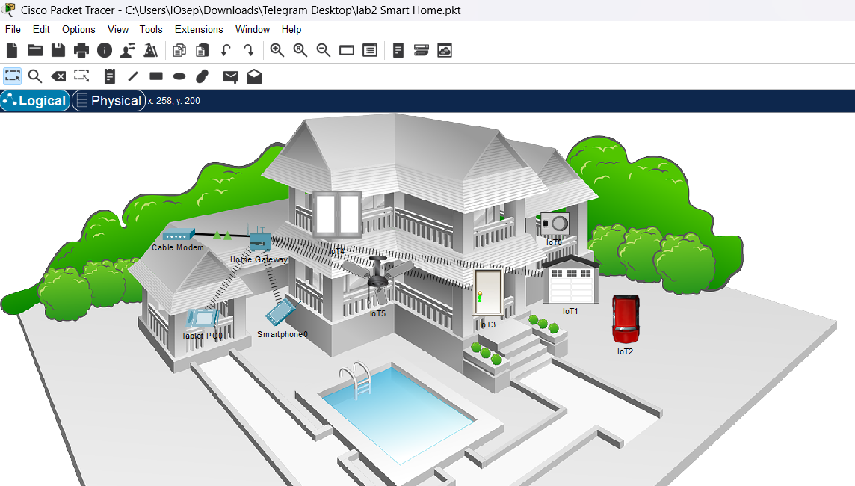

Рис 2.1. Додані IoT пристрої до будинку

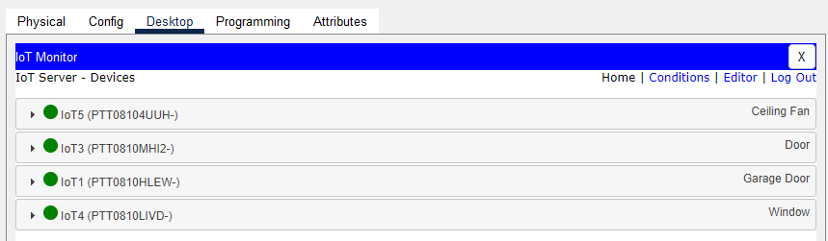

Рис 2.2. Веб-інтерфейс домашнього шлюзу зі статусом роботи пристроїв

Щоб з’єднати сенсор зі шлюзом, необхідно відкрити розширені налаштування, перейти на вкладку «I/O Config» і вибрати безпровідний адаптер, а також вказати, що це смарт-девайс. І тільки після цього встановити «IoT Server» – домашній шлюз і SSID та пароль, які були вказані для шлюзу. Таким чином можна під’єднати будь-який об’єкт до шлюзу, який за замовчуванням є компонентом симуляції

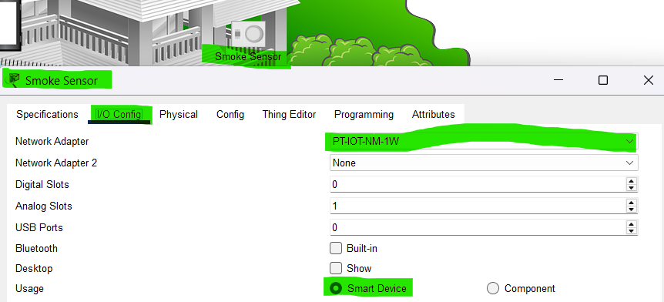

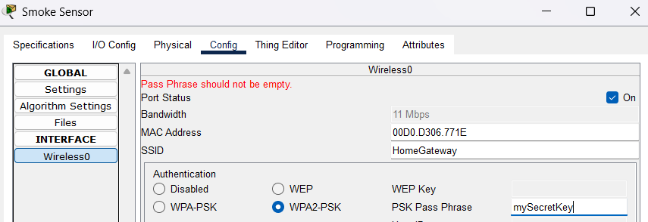

Рис 2.3. Налаштування «входу-виходу» для смоук сенсора

Дані з сенсора не можуть бути передані до домашнього шлюзу, оскільки для нього немає API дистанційного керування, тобто можна переглядати тільки стан активності, про який говорить зелений індикатор



Рис 2.4. Стан активності приладу Smoke Sensor

**Підключення пристроїв до плати**

Перейдемо до розділу «Компоненти», виберемо «Плати». Для прикладу, візьмемо MCU.

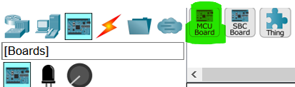

Рис 2.5. Підрозділ «Boards»

Для з’єднання смарт-приладів з мікроконтролером необхідно використати IoT Custom Cable. Нехай MCU буде з’єднаний з сенсором через A0-A0, з вентилятором через D2-D0, з вхідними дверима через D3-D0, з вікном через D4-D0 та з гаражем через D5-D0

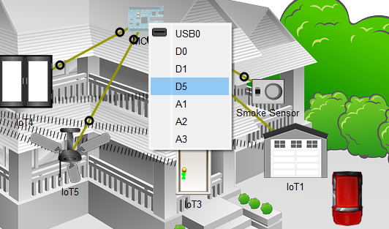

Рис. 2.6. З’єднання мікроконтролера з смарт-пристроями

**Програмування мікроконтролера**

Перейдемо до вкладки «Програмування» в налаштуваннях MCU. Видалимо проєкт за замовчуванням з назвою «Blink». Щоб створити новий, треба натиснути «New», після чого відкриється вікно, і для створення «шаблона» оберемо мову JS. Розробимо такий алгоритм, який керував би різними розумними пристроями (в нашому випадку: вікно, вхідні двері, гараж, вентилятор і сенсор диму) в смарт-будинку на основі вимірювання рівня диму, отриманого від сенсора диму (пін A0 мікроконтролера MCU).

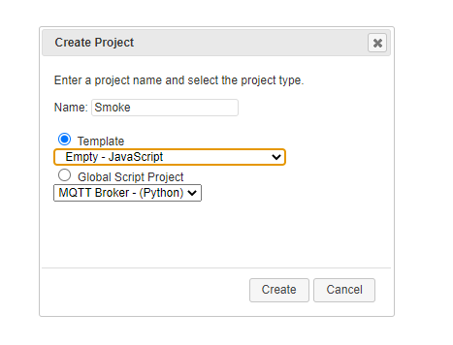

Рис. 2.7. Створення нового файлу

Основні кроки цього алгоритму:

1. Налаштування пінів вхідного/вихідного пристрою.

2. Читання значення з сенсора диму.

3. Керування пристроями на основі рівня диму.

4. Виведення інформації.

Тепер повертаємось до запитання з завдання №1: як переглядати дані з сенсора, не додаючи до шлюзу датчик? — для цього в програмному коді ми додали виведення після кожної ітерації, тобто будь-які зміни даних сенсора виводитимуться користувачеві в консолі.

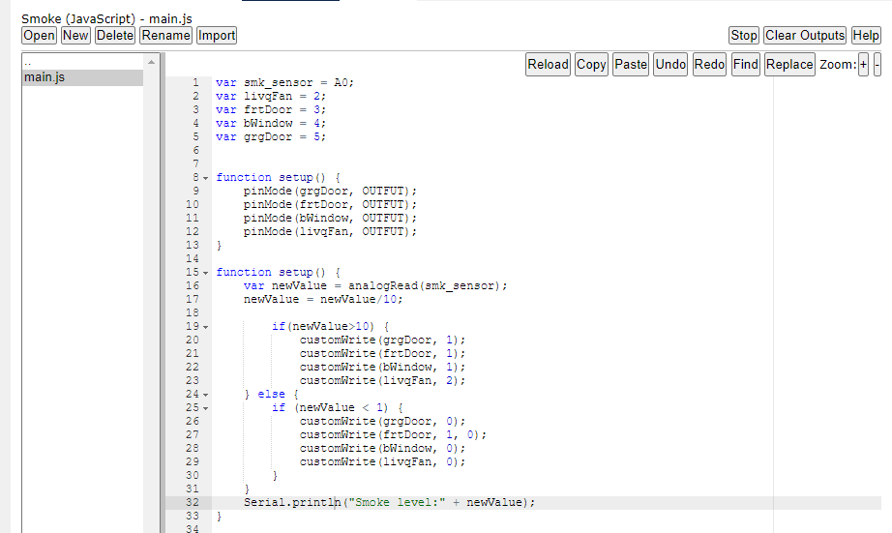

Рис. 2.7. Готовий код для алгоритму в разі високої концентрації диму/газу

**Тестування отриманого алгоритму**

Тепер необхідно перевірити, як працює наша запрограмована автоматизована система. А щоб увімкнути або вимкнути будь-який прилад (наприклад, завести машину), утримуючи клавішу ALT на клавіатурі, клацніть лівою кнопкою миші по ньому. Як тільки рівень диму перевищить 10, тобто коли з’явиться значення 10.4 з сенсора, одразу автоматично відчиняться всі двері, вікно і ввімкнеться вентилятор

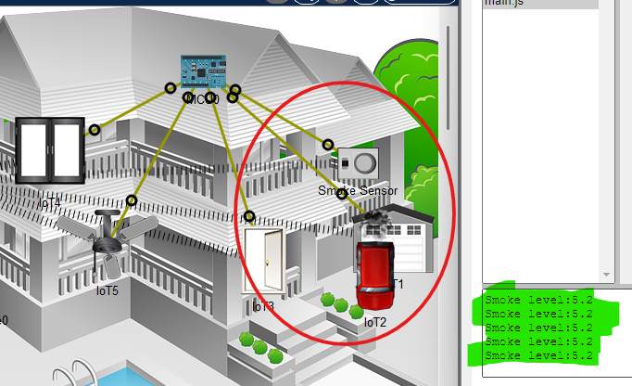

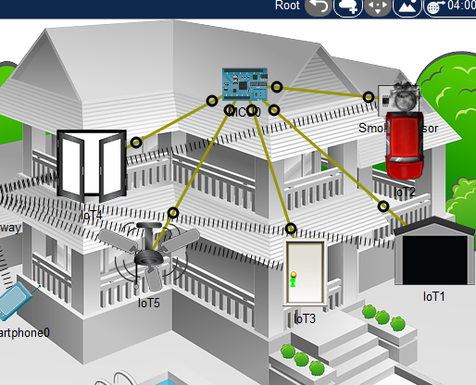

Рис. 2.8. Результат активації смарт-системи провітрювання будинку

При такому сценарії рівень диму буде триматися на значенні 1.6. Але якщо заглушити автомобіль, коли значення стане менше одиниці, всі смарт пристрої автоматично вимкнуться, а рівень задимлення знизиться до нуля:

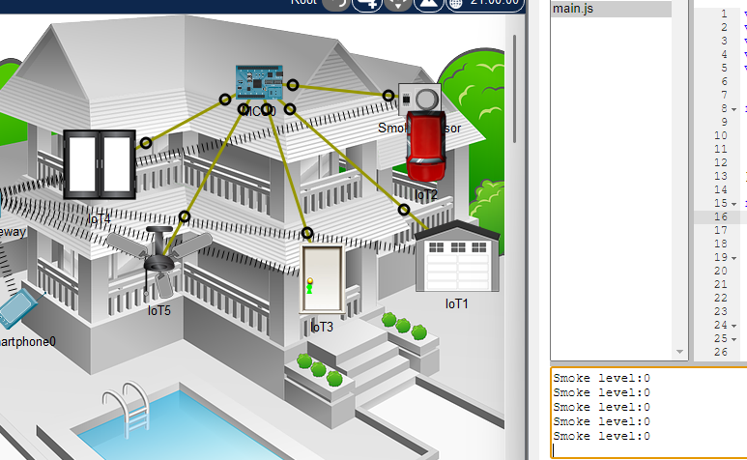

Рис. 2.9. Результат деактивації запрограмованих смарт-приладів

**Розробка свого сценарію для розумних приладів**

Завдання на самостійну роботу: крім вже наявної системи провітрювання смарт-будинку, запрограмувати 1-2 своїх сценарії для, наприклад, системи безпеки, опалення, освітлення тощо, використовуючи плату MCU або SBC. Мова реалізації алгоритму логічної роботи девайсів для обраної системи — на вибір студента: JavaScript або Python.

Підключимо до нашої плати Lawn Sprinkler. Зробимо так щоб він також запускався при значенні 10. Додамо в код var lawnSprinkler = 0; // D0 оскільки підключали ми його до порту D0. Та додамо поля customWrite(lawnSprinkler, 1); // активуємо полив та customWrite(lawnSprinkler, 0); // вимикаємо полив. Отримуємо:

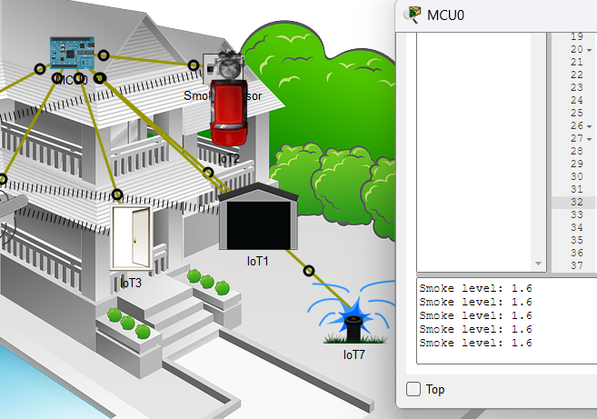

Рис.2.10. Активація системи зрошення при значенні Smoke Detector 10

**Висновок:**

У результаті виконання лабораторної роботи було отримано практичні навички зі створення смарт-системи будинку з використанням запрограмованих плат зокрема MCU. Було впроваджено автоматизовану систему провітрювання та зрошення при задимленні, використовуючи набуті знання з попереднього комп’ютерного практикуму.